Задание 6 – Создание списка статей, DTL
Цель работы: выполнить инструкции, сформировать отчет о проделанной работе с ответами на вопросы.
  - Переписать функцию представление article_list():
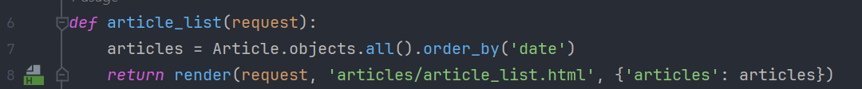
Рис. 1 – views.py
  - Сформировать представление article_list.html, использовав DTL:
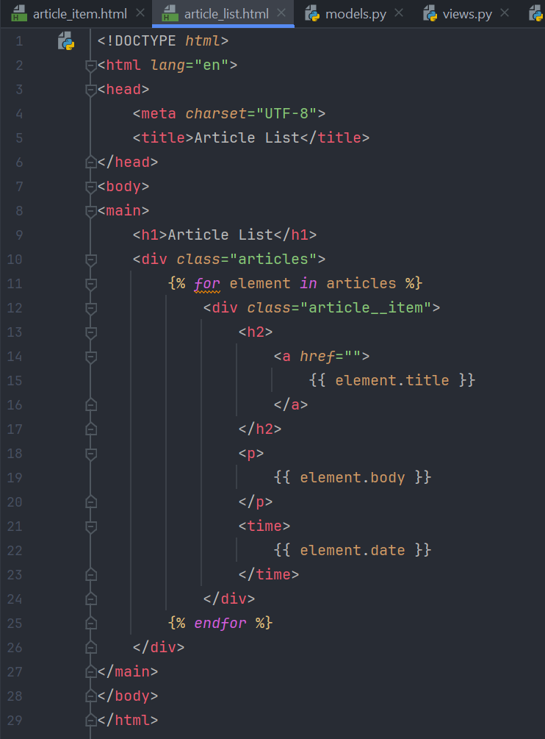
Рис. 2 – Представление article_list.html
  - Запустить сервер и проверить, отображаются ли статьи по ссылке /articles/, зафиксировать результат.
  - Изменить urls.py:
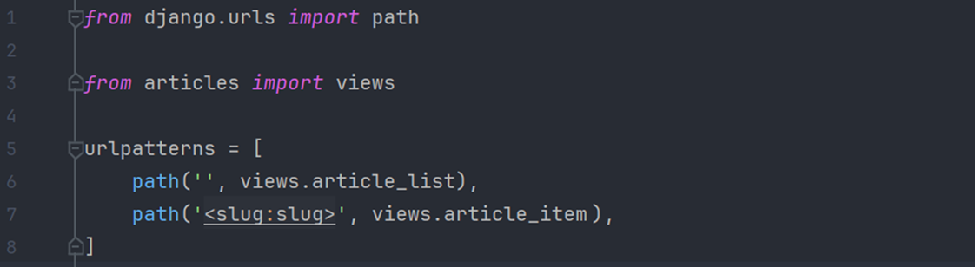
Рис. 3 – urls.py
  - Переписать функцию-представление article_item():
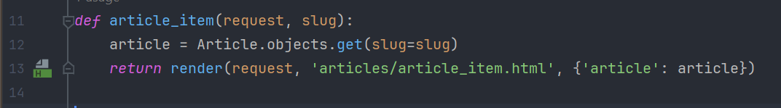Рис. 4 – Функция-представление article_item()
  - Cформировать представление article_list.html, использовав DTL:
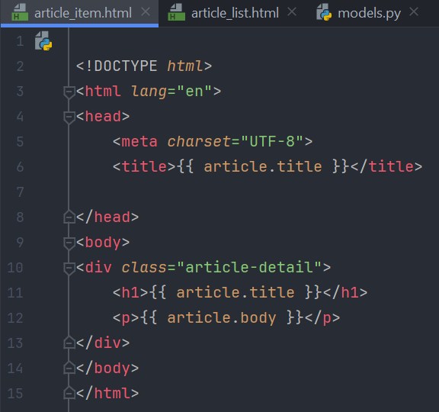
Рис. 5 – Представление article_item.html
  - Добавить в urls.py аргумент name:
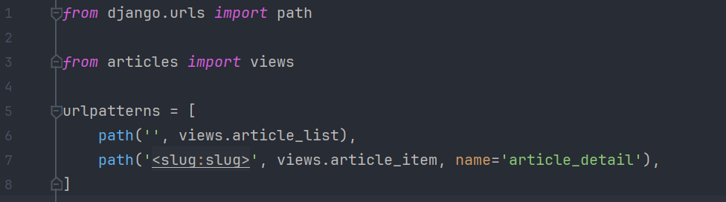
  - В шаблоне article_list.html добавить код:
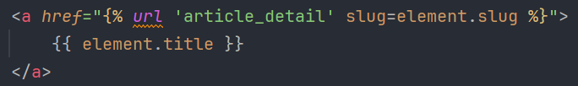
Рис. 6 – article_list.html
  - Проверить работу сайта, зафиксировать результат. Если у вас появилась ошибка, зайдите в админ-панель и проверьте, что у всех статей заполнены все поля, если где-то поля пустые, заполните их контентом и сохраните изменения.
  - В модели добавить функцию snippet.
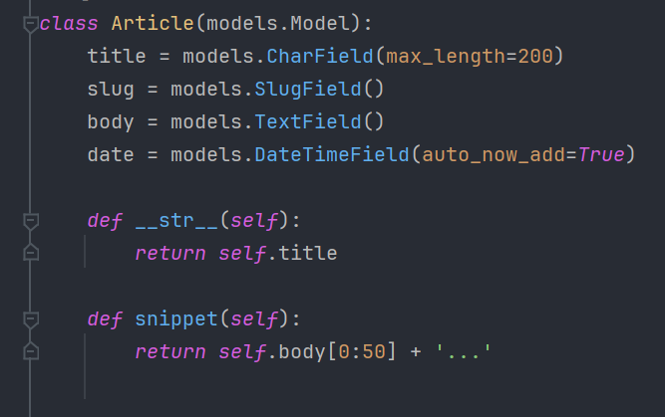
Рис. 7 – Модель Article
  - В шаблоне article_list использовать новую функцию snippet.
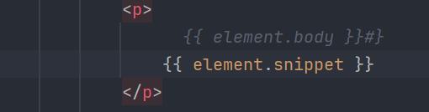
Рис. 8 – Использование функции
  - В settings.py добавить код:
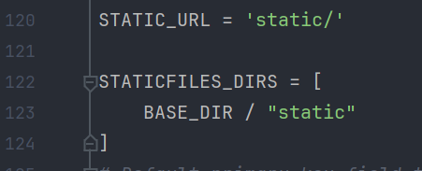
Рис. 9 – settings.py
  - В корне проекта создать папку static со следующим содержимым:
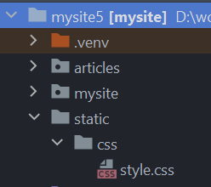
Рис. 10 – Папка static
  - Подключить файл style.css в шаблонах:
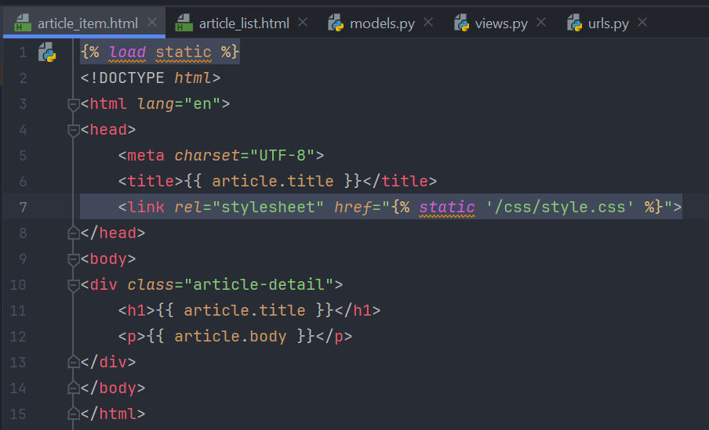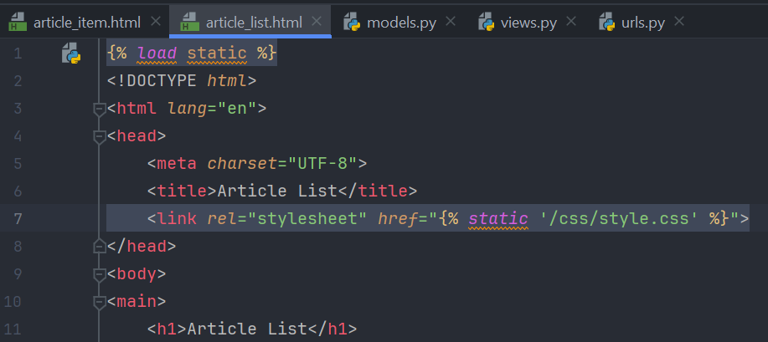
Рис. 11 – Подключение статических файлов
  - В style.css самостоятельно добавьте стили. Запустите сервер и зафиксируйте результат.
  - Создать файл base_layout.html в папке с общими шаблонами и написать в нем код:
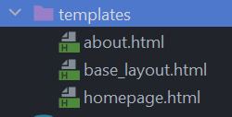
Рис. 12 – Файл base_layout.html
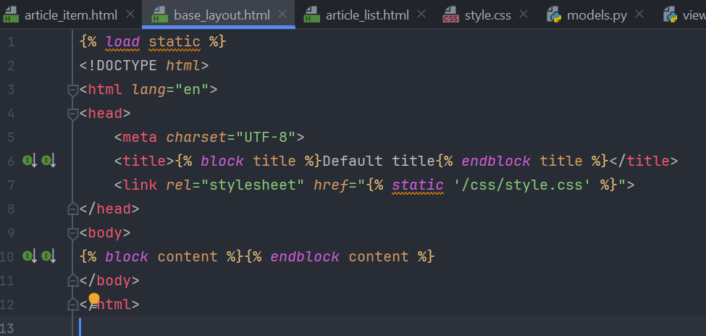
  - Изменить шаблоны article:
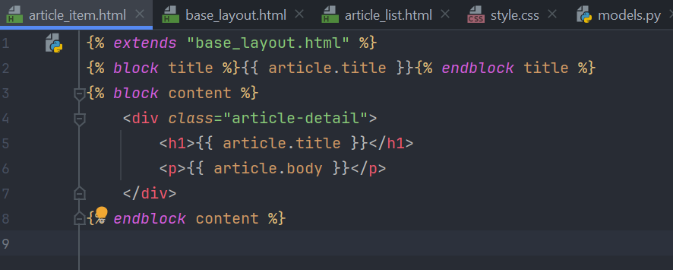
Рис. 13 – article_item.html
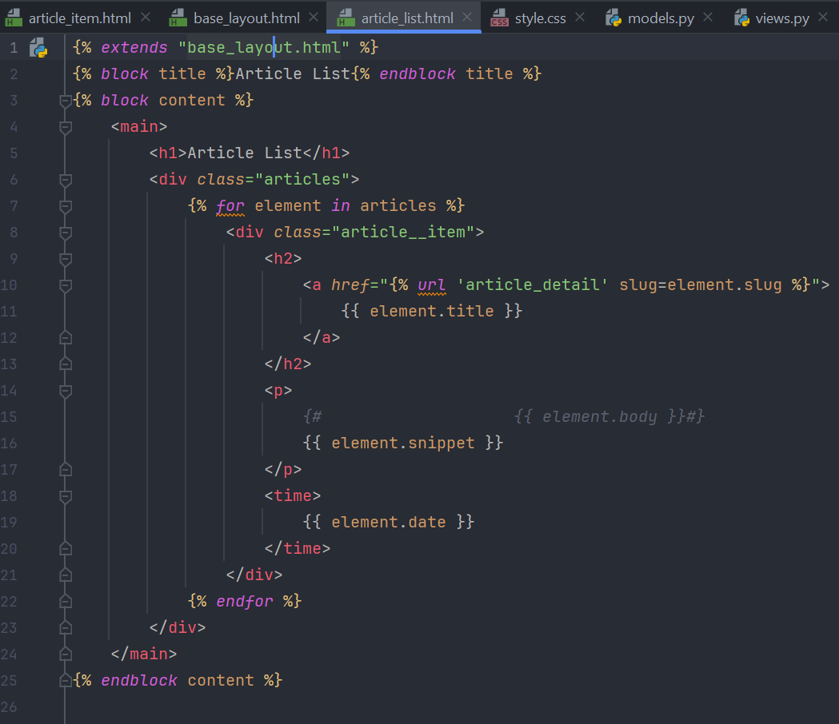
Рис. 14 – article_list.html
  - В base_layout.html самостоятельно создайте логотип и навигационную панель со ссылками на созданные страницы сайта, используя теги DTL, которые вы изучили в данной работе. В отчете вставить скриншот кода вашей навигационной панели.
  - Проверить работу приложения, зафиксируйте результат.
Вопросы (ответы на вопросы есть в документации Django и в интернете):
- Что делает Article.objects.all().order_by('date')?
- Что делает Article.objects.get(slug=slug)?
- Как вывести массив данных в шаблоне?
- Что делает функция snippet?
- Зачем нужен STATICFILES_DIRS?
- Что делает {% load static %}? Можно ли подключить стили без использования данного тега?
- Что такое именованные ссылки? Как передавать параметры в ссылки на шаблонах?
- Расскажите о механизме расширения шаблонов, зачем это нужно?

